**TRƯỜNG ĐẠI HỌC THỦY LỢI**

**KHOA CÔNG NGHỆ THÔNG TIN**

MÔN HỌC CƠ SỞ DỮ LIỆU

---------o0o---------

BÁO CÁO BÀI TẬP LỚN

**QUẢN LÝ MỘT TRUNG TÂM DẠY HỌC TIẾNG NHẬT**

***Giáo viên hướng dẫn: Trần Hồng Diệp***

***Sinh viên thực hiện****:*

Họ và tên: Trần Thảo Vân

MSV: 1951061116

Lớp: 61THNB

Hà Nội, ngày 09 tháng 05 năm 2020

**MỤC LỤC**

**I: KHẢO SÁT THỰC TẾ……………………………………………………3**

**II. PHÂN TÍCH VÀ THIẾT KẾ CƠ SỞ DỮ LIỆU.....................................5**

**1. Phân tích CSDL …………………………………………………...5**

**a.Chuyển từ Mô Hình Thực Thể Liên Kết Ban Đầu sang Mô Hình Thực Thể Liên Kết Hạn Chế…………………………..…………….5**

**b.Xây dựng Mô Hình Quan Hệ………………….……………8**

**c.Chuẩn hóa................................................................................9**

**2. Thiết kế CSDL……………………………………….………..…..11**

**a.Thiết kế các tệp CSDL (từ điển CSDL)……..…………..…11**

**b.Chụp lại mô hình dữ liệu (bảng dữ liệu/sql)…….……..….14**

**III: KHAI THÁC CƠ SỞ DỮ LIỆU……………………………………….16**

**1. Ngôn ngữ đại số……………………………………………………16**

**2. SQL……………………………………………………………..….18**

**Kết luận..........................................................................................................23**

**Tài liệu tham khảo:……...........................................................……………23**

# 

# KHẢO SÁT THỰC TẾ

Ngày nay ngành công nghệ thông tin nói chung và ngành khoa học về xử lý hệ thống thông tin nói chung rất phát triển và ứng dụng rộng rãi vào đời sống. Do đó việc xây dựng các mô hình CSDL vào quản lý là một việc được chú trọng và quan tâm.

CSDL có những đóng góp to lớn vào việc phát triển ngành khoa học máy tính. CSDL giúp ngành khoa học máy tính có thể ứng dụng vào mọi vấn đề của đời sống:

* Kinh doanh (thông tin về sản phẩm, khách hàng, …)
* Giáo dục (thông tin về sinh viên, giáo viên, điểm, …)
* Y tế (thông tin về bệnh nhân, thuốc, … ) ….

và rất rất nhiều lĩnh vực khác.

Do vậy việc tìm hiểu về CSDL là rất cần thiết.

Để tìm hiểu các vấn đề trên, em đã chọn đề tài **“Thiết kế cơ sở dữ liệu quản lý một trung tâm dạy học tiếng Nhật”.** Theo khảo sát thực tế, ta có hệ thống quản lý trung tâm tiếng Nhật như sau:

* Khi một học viên đăng ký học tại trung tâm tiếng Nhật, học viên được cấp mã học viên, mã lớp phù hợp với cấp độ mà học viên đó đăng ký, trạng thái học viên đó đang theo học.
* Một học viên có thể tham gia nhiều lớp học tương ứng với học nhiều cấp độ cùng một thời gian, hay khác thời gian tại trung tâm tiếng Nhật.
* Một lớp học sẽ có mã lớp và cấp độ của lớp học đã được trung tâm quy định, có ngày bắt đầu và ngày kết thúc để sau này dễ dàng truy vấn thông tin tham gia lớp của một học viên nào đó.
* Một lớp học có thể có nhiều học viên trong một lớp, có một cấp độ dạy nhất định trong một lớp học.
* Trung tâm đào tạo 5 cấp độ tiếng Nhật cơ bản: N5, N4, N3, N2, N1; mỗi cấp độ có một mã cấp độ và có mô tả quy định cho mỗi cấp độ.
* Một cấp độ có thể tồn tại trong nhiều lớp học.
* Một cấp độ có thể được dạy bởi nhiều giáo viên.
* Trung tâm sẽ cần có giáo viên để dạy và quản lý lớp học, giáo viên sẽ được cung cấp một mã giáo viên duy nhất, một địa chỉ email để trao đổi học tập với học viên của trung tâm, địa chỉ, số điện thoại của giáo viên. Một giáo viên có thể dạy được nhiều cấp độ.

# PHÂN TÍCH VÀ THIẾT KẾ CƠ SỞ DỮ LIỆU

1. **Phân tích cơ sở dữ liệu**
2. **Xây Dựng Mô Hình Thực Thể Liên Kết Ban Đầu**

* Bước 1: Phát hiện thực thể và các ràng buộc của quản lý một trung tâm dạy và học tiếng Nhật.
* Thực thể:

LỚP HỌC (Mã Lớp, Tên Lớp, Mã Cấp Độ, Ngày Bắt Đầu, Ngày Kết Thúc)

HỌC VIÊN (Mã Học Viên, Tên Học Viên, Mã Lớp, Trạng Thái)

GIÁO VIÊN (Mã Giáo Viên, Tên Giáo Viên, Email, Địa Chỉ, Số Điện Thoại, Mã Cấp Độ, Trạng Thái)

CẤP ĐỘ (Mã Cấp Độ, Mô Tả, Quy Định)

* Ràng buộc, quy tắc:
* Một học viên được học nhiều lớp học.
* Một học viên được học nhiều cấp độ
* Một lớp học có nhiều học viên
* Một cấp độ có nhiều giáo viên dạy
* Một giáo viên dạy được nhiều cấp độ
* Một cấp độ được dạy trong nhiều lớp học
* Bước 2: Vẽ mô hình thực thể liên kết mở rộng

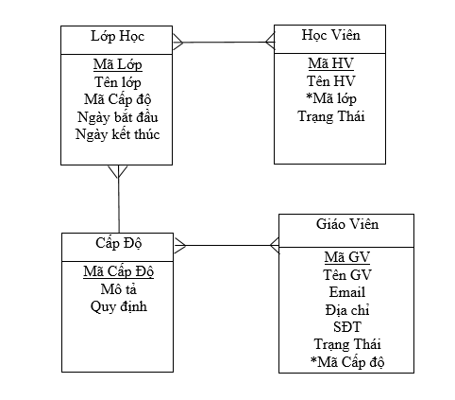

* Bước 3: Chuyển từ mô hình thực thể liên kết mở rộng sang mô

hình thực thể liên kết hạn chế:

Trong trường hợp này, cần xử lý các thuộc tính đa trị ở thực thể GIÁO VIÊN, HỌC VIÊN.

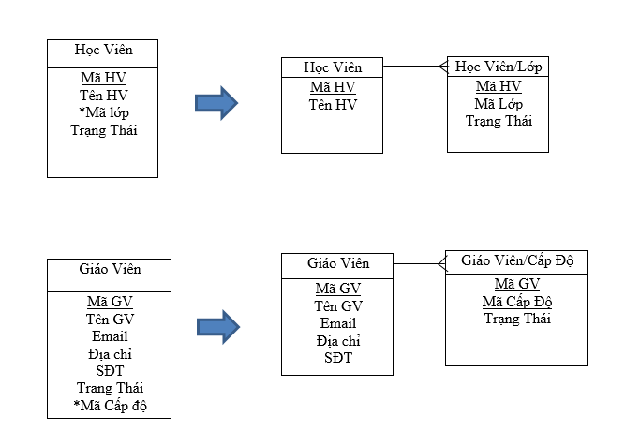

* Bước 4: Biểu diễn lại mô hình thực thể liên kết hạn chế:

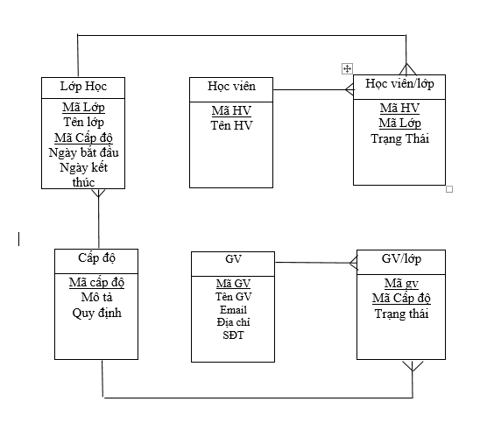

1. **Xây Dựng Mô Hình Quan Hệ**

LOPHOC (MaLop, TenLop, MaCapDo, NgayBatDau, NgayKetThuc)

HOCVIEN (MaHocVien, TenHocVien)

HOCVIEN/LOP (MaHocVien, MaLop, TrangThai)

CAPDO (MaCapDo, MoTa, QuyDinh)

GIAOVIEN (MaGiaoVien, TenGiaoVien, Email, DiaChi, SDT)

GIAOVIEN/LOP (MaGiaoVien, MaCapDo, TrangThai)

1. **Chuẩn Hóa**

* Xác định phụ thuộc hàm:

-LOPHOC(MaLop, TenLop, MaCapDo, NgayBatDau, NgayKetThuc)

MaLop 🡪 TenLop

MaLop 🡪 MaCapDo

MaLop 🡪 NgayBatDau

MaLop 🡪 NgayKetThuc

-HOCVIEN((MaHocVien, TenHocVien)

MaHocVien 🡪 TenHocVien

- HOCVIEN/LOP (MaHocVien, MaLop, TrangThai)

MaHocVien,MaLop 🡪 TrangThai

- CAPDO (MaCapDo, MoTa, QuyDinh)

MaCapDo 🡪 MoTa

MaCapDo 🡪 QuyDinh

- GIAOVIEN (MaGiaoVien, TenGiaoVien, Email, DiaChi, SDT)

MaGiaoVien 🡪 TenGiaoVien

MaGiaoVien 🡪 Email

MaGiaoVien 🡪 DiaChi

MaGiaoVien 🡪 SDT

- GIAOVIEN/LOP (MaGiaoVien, MaCapDo, TrangThai)

MaGiaoVien, MaCapDo 🡪 TrangThai

* Xét tính chuẩn:

- Xét bảng LOPHOC: LOPHOC(MaLop, TenLop, MaCapDo, NgayBatDau, NgayKetThuc)

* Xét chuẩn 1NF: Không còn thuộc tính đa trị, thuộc tính là đơn trị và sơ đẳng 🡪 đạt chuẩn 1NF
* Xét chuẩn 2NF: các thuộc tính đạt chuẩn 1NF, các thuộc tính phụ thuộc vào khóa là phụ thuộc hàm sơ đẳng 🡪 đạt chuẩn 2NF
* Xét chuẩn 3NF: các thuộc tính đạt chuẩn 2NF, các thuộc tính phụ thuộc hàm trực tiếp vào khóa 🡪 đạt chuẩn 3NF

- Xét bảng HOCVIEN: HOCVIEN(MaHocVien, TenHocVien)

* Xét chuẩn 1NF: Không còn thuộc tính đa trị, thuộc tính là đơn trị và sơ đẳng 🡪 đạt chuẩn 1NF
* Xét chuẩn 2NF: các thuộc tính đạt chuẩn 1NF, các thuộc tính phụ thuộc vào khóa là phụ thuộc hàm sơ đẳng 🡪 đạt chuẩn 2NF
* Xét chuẩn 3NF: các thuộc tính đạt chuẩn 2NF, các thuộc tính phụ thuộc hàm trực tiếp vào khóa 🡪 đạt chuẩn 3NF

- Xét bảng HOCVIEN/LOP: HOCVIEN/LOP (MaHocVien, MaLop, TrangThai)

* Xét chuẩn 1NF: Không còn thuộc tính đa trị, thuộc tính là đơn trị và sơ đẳng 🡪 đạt chuẩn 1NF
* Xét chuẩn 2NF: các thuộc tính đạt chuẩn 1NF, các thuộc tính phụ thuộc vào khóa là phụ thuộc hàm sơ đẳng 🡪 đạt chuẩn 2NF
* Xét chuẩn 3NF: các thuộc tính đạt chuẩn 2NF, các thuộc tính phụ thuộc hàm trực tiếp vào khóa 🡪 đạt chuẩn 3NF

- Xét bảng CAPDO: CAPDO (MaCapDo, MoTa, QuyDinh)

* Xét chuẩn 1NF: Không còn thuộc tính đa trị, thuộc tính là đơn trị và sơ đẳng 🡪 đạt chuẩn 1NF
* Xét chuẩn 2NF: các thuộc tính đạt chuẩn 1NF, các thuộc tính phụ thuộc vào khóa là phụ thuộc hàm sơ đẳng 🡪 đạt chuẩn 2NF
* Xét chuẩn 3NF: các thuộc tính đạt chuẩn 2NF, các thuộc tính phụ thuộc hàm trực tiếp vào khóa 🡪 đạt chuẩn 3NF

- Xét bảng GIAOVIEN: GIAOVIEN (MaGiaoVien, TenGiaoVien, Email, DiaChi, SDT)

* Xét chuẩn 1NF: Không còn thuộc tính đa trị, thuộc tính là đơn trị và sơ đẳng 🡪 đạt chuẩn 1NF
* Xét chuẩn 2NF: các thuộc tính đạt chuẩn 1NF, các thuộc tính phụ thuộc vào khóa là phụ thuộc hàm sơ đẳng 🡪 đạt chuẩn 2NF
* Xét chuẩn 3NF: các thuộc tính đạt chuẩn 2NF, các thuộc tính phụ thuộc hàm trực tiếp vào khóa 🡪 đạt chuẩn 3NF

- Xét bảng GIAOVIEN/LOP: GIAOVIEN/LOP (MaGiaoVien, MaCapDo, TrangThai)

* Xét chuẩn 1NF: Không còn thuộc tính đa trị, không còn thuộc tính phức hợp, thuộc tính là đơn trị và sơ đẳng 🡪 đạt chuẩn 1NF
* Xét chuẩn 2NF: các thuộc tính đạt chuẩn 1NF, các thuộc tính phụ thuộc vào khóa là phụ thuộc hàm sơ đẳng 🡪 đạt chuẩn 2NF
* Xét chuẩn 3NF: các thuộc tính đạt chuẩn 2NF, các thuộc tính phụ thuộc hàm trực tiếp vào khóa 🡪 đạt chuẩn 3NF

1. **Thiết Kế CSDL**
2. **Thiết kế các tệp CSDL (Từ Điển CSDL)**

* Bảng **LOPHOC**

|  |  |  |  |  |
| --- | --- | --- | --- | --- |
| **STT** | **Tên Thuộc Tính** | **Giải thích** | **Kiểu DL** | **Ràng buộc** |
| **1** | MaLop | Mã lớp học | Char(10) | Khóa chính  Không được NULL |
| **2** | TenLop | Tên lớp học | Varchar(30) |  |
| **3** | MaCapDo | Cấp độ của lớp học | Char(10) | Khóa ngoại |
| **4** | NgayBatDau | Ngày bắt đầu học | Date |  |
| **5** | NgayKetThuc | Ngày kết thúc | Date |  |

* Bảng **HOCVIEN**

|  |  |  |  |  |
| --- | --- | --- | --- | --- |
| **STT** | **Tên Thuộc Tính** | **Giải thích** | **Kiểu DL** | **Ràng buộc** |
| **1** | MaHocVien | Mã học viên | Char(10) | Khóa chính  Không được NULL |
| **2** | TenHocVien | Tên học viên | Varchar(30) |  |

* Bảng **HOCVIEN/LOP**

|  |  |  |  |  |
| --- | --- | --- | --- | --- |
| **STT** | **Tên Thuộc Tính** | **Giải thích** | **Kiểu DL** | **Ràng buộc** |
| **1** | MaHocVien | Mã học viên | Char(10) | Khóa |
| **2** | MaLop | Tên lớp học | Char(10) | Khóa |
| **3** | TrangThai | Trạng thái của lớp học | Varchar(30) |  |

* Bảng **CAPDO**

|  |  |  |  |  |
| --- | --- | --- | --- | --- |
| **STT** | **Tên Thuộc Tính** | **Giải thích** | **Kiểu DL** | **Ràng buộc** |
| **1** | MaCapDo | Mã cấp độ | Char(10) | Khóa chính  Không được NULL |
| **2** | MoTa | Mô tả cấp độ | Text |  |
| **3** | QuyDinh | Quy định của cấp độ | Text |  |

* Bảng **GIAOVIEN**

|  |  |  |  |  |
| --- | --- | --- | --- | --- |
| **STT** | **Tên Thuộc Tính** | **Giải thích** | **Kiểu DL** | **Ràng buộc** |
| **1** | MaGiaoVien | Mã giáo viên | Char(10) | Khóa chính  Không được NULL |
| **2** | TenGiaoVien | Tên giáo viên | Char(30) |  |
| **3** | Email | Thư điện tử của giáo viên | Char(30) |  |
| **4** | DiaChi | Địa chỉ giáo viên | Char(30) |  |
| **5** | SDT | Số điện thoại giáo viên | Char(20) |  |

* Bảng **GIAOVIEN/LOP**

|  |  |  |  |  |
| --- | --- | --- | --- | --- |
| **STT** | **Tên Thuộc Tính** | **Giải thích** | **Kiểu DL** | **Ràng buộc** |
| **1** | MaGiaoVien | Mã giáo viên | Char(10) | Khóa |
| **2** | MaCapDo | Cấp độ giáo viên đó dạy | Char(10) | Khóa |
| **3** | TrangThai | Trạng thái lớp đó ? | Text |  |

1. **Chụp Lại Mô Hình DL/ bảng DL (SQL)**
2. create database JapaneseCenter
3. create table CAPDO (
4. MaCapDo Char(10) primary key not null,
5. MoTa Text,
6. QuyDinh Text
7. )
8. create table LOPHOC (
9. MaLop Char(10) primary key not null,
10. MaCapDo Char(10)
11. foreign key (MaCapDo) references CAPDO(MaCapDo),
12. TenLop Varchar(30),
13. NgayBatDau Date,
14. NgayKetThuc Date
15. )
16. create table HOCVIEN (
17. MaHocVien Char(10) primary key not null,
18. TenHocVien Varchar(30)
19. )
20. create table HOCVIEN_LOP (
21. MaHocVien Char(10),
22. foreign key (MaHocVien) references HOCVIEN(MaHocVien),
23. MaLop Char(10),
24. foreign key (MaLop) references LOPHOC(MaLop),
25. TrangThai Varchar(30)
26. )
27. create table GIAOVIEN (
28. MaGiaoVien Char(10) primary key not null,
29. TenGiaoVien Char(30),
30. Email Char(30),
31. DiaChi Char(30),
32. SDT Char(20)
33. )
34. create table GIAOVIEN_LOP (
35. MaGiaoVien Char(10),
36. foreign key (MaGiaoVien) references GIAOVIEN(MaGiaoVien),
37. MaCapDo Char(10),
38. foreign key (MaCapDo) references CAPDO(MaCapDo),
39. TrangThai Text
40. )

(Ảnh chụp diagram)

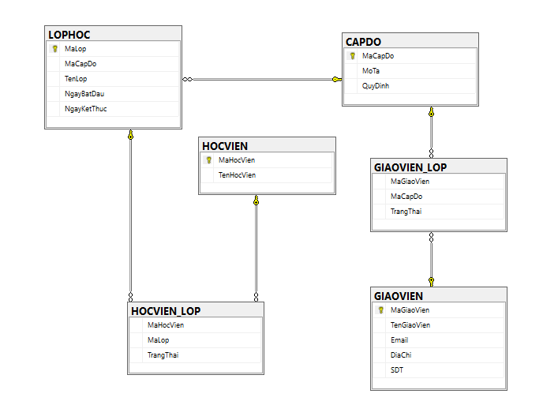

# KHAI THÁC CSDL

1. **Ngôn Ngữ Đại Số**

- Tên lớp học có mã cấp độ ‘N5’

πTenLop(σ CapDo = ‘N5’(LOPHOC))

- Cho biết tên lớp mà có mã cấp độ ‘N4’mà học viên tên ‘Trần Thảo Vân’ đang học

ΠTenLop,MaLop(σ MaaCapDo = ‘N4’ (LOPHOC)) |><|F1 ΠMaLop,MaHocVien (HOCVIEN/LOP) |><|F2 ΠMaHocVien(σ TenHocVien = ‘Trần Thảo Vân’ (HOCVIEN))

Với F1: (LopHoc.MaLop = HOCVIEN/LOP.MaLop)

Với F2: (HOCVIEN/LOP.MaHocVien = HOCVIEN.MaHocVien)

- Cho biết ngày kết thúc của lớp học có cấp độ ‘N3’ mà thời gian bắt đầu học là tháng 3 năm 2020

πNgayKetThuc(σ( CapDo = ‘N3’ ) ^ (month(NgayBatDau) = 03) ^ (year(NgayBatDau) = 2020) )

- Tên lớp học có mã lớp là ‘JBasic001’

ΠTenLop(σMaLop = ‘JBasic001’(LOPHOC))

- Tên các lớp học có ngày bắt đầu là 15

ΠTenLop(σday(NgayBatDau = 15)(LOPHOC))

- Tên các lớp học có tháng bắt đầu là tháng 03

ΠTenLop(σmonth(NgayBatDau = 03)(LOPHOC))

- Tên lớp học có ngày kết thúc là 15/03/2021

ΠTenLop(σ(day(NgayKetThuc) = 15) ^ (month(NgayKetThuc) = 03) ^ (year(NgayKetThuc) = 2021) (LOPHOC))

- Tên học viên có mã học viên là ‘HV17524’

ΠTenHocVien(σMaHocVien = ‘HV17524’ (HOCVIEN))

- Tên giáo viên có mã giáo viên là ‘GV0324’

ΠTenGiaoVien(σMaGiaoVien = ‘GV0324’ (GIAOVIEN))

- Tên học viên và mã lớp học mà học cấp độ ‘N1’

ΠTenHocVien, MaLop(HOCVIEN/LOP) |><|F1 ΠMaLop(σMaCapDo = ‘N1’ (LOPHOC))

Với F1: (LopHoc.MaLop = HOCVIEN/LOP.MaLop)

- Thông tin giáo viên dạy có mã cấp độ ‘N1’

ΠMaGiaoVien, TenGiaoVien,Email,DiaChi,SDT(GIAOVIEN) |><|F1 ΠMaGiaoVien(σMaCapDo = ‘N1’(GIAOVIEN/LOP))

Với F1: GIAOVIEN.MaGiaoVien = GIAOVIEN/LOP.MaGiaoVien

- Thông tin học viên học cấp độ tên ‘N3’

ΠMaHocVien,TenHocVien(HOCVIEN) |><|F1 ΠMaHocVien(σCapDo = ‘N3’(HOCVIEN/LOP))

- Tên học viên tham gia nhiều lớp học nhất của trung tâm

ΠTenHocVien,MaHocVien(HOCVIEN) |><|F1 ΠMaHocVien(σ count(MaLop) = max(MaLop))

Với F1: HOCVIEN.MaHocVien = HOCVIEN/LOP.MaHocVien

- Tên giáo viên dạy nhiều lớp học nhất của trung tâm

ΠTenGiaoVien,MaGiaoVien(GIAOVIEN) |><|F1 ΠMaGiaoVien(σ count(MaCapDo) = max(MaCapDo))

Với F1: GIAOVIEN.MaGiaoVien = GIAOVIEN/LOP.MaGiaoVien

- Trạng thái của lớp có mã cấp độ là ‘N2’

ΠTrangThai(σ MaCapDo = ‘N2’(GIAOVIEN/LOP))

- Đưa ra số học viên của lớp có tên cấp độ là ‘N1’

Πcount(MaHocVien)(HOCVIEN) |><|F1 ΠMaHocVien(σ (CapDo = ‘N1’) (HOCVIEN/LOP))

- Cho biết thông tin giáo viên không dạy lớp có mã cấp độ là ‘N1’

ΠMaGiaoVien(GIAOVIEN) minus ΠMaGiaoVien(σ MaCapDo = ‘N1’

GIAOVIEN/LOP)

- Cho biết tên giáo viên và mã giáo viên dạy lớp có mã lớp ‘JAdvance’

ΠMaGiaoVien, TenGiaoVien(GIAOVIEN) |><|F1 ΠMaGiaoVien, MaCapDo(GIAOVIEN/LOP) |><|F2 ΠMaCapDo(σMaLop = ‘JAdvance’(LOPHOC))

Với F1: GIAOVIEN.MaGiaoVien = GIAOVIEN/LOP.MaGiaoVien

F2: GIAOVIEN/LOP.MaCapDo = LOPHOC.MaCapDo

- Cho biết tên giáo viên và mã giáo viên dạy lớp bắt đầu vào ngày 15 tháng 03 năm 2021

ΠMaGiaoVien, TenGiaoVien(GIAOVIEN) |><|F1 ΠMaGiaoVien, MaaCapDo(GIAOVIEN/LOP) |><|F2 ΠMaCapDo(σday(NgayBatDau) = 15 ^ month(NgayBatDau) = 03 ^ year(NgayBatDau) = 2021(LOPHOC))

Với: F1: GIAOVIEN.MaGiaoVien = GIAOVIEN/LOP.MaGiaoVien

F2: GIAOVIEN/LOP.MaCapDo = LOPHOC. MaCapDo

1. **SQL**

- Tên lớp học có cấp độ ‘Bắt Đầu’

Select TenLop from LOPHOC

Where CapDo = ‘Bắt Đầu’

- Cho biết tên lớp mà có cấp độ ‘Bắt Đầu’mà học viên tên ‘Trần Thảo Vân’ đang học

Select TenLop from LOPHOC

Where ( CapDo = ‘Bắt Đầu’) and MaLop in

(

Select MaLop from HOCVIEN/LOP

Where MaHocVien in

(

Select MaHocVien from HOCVIEN

Where TenHocVien = ‘Trần Thảo Vân’

)

)

- Cho biết ngày kết thúc của lớp học có cấp độ ‘Hạ Cấp mà thời gian bắt đầu học là tháng 3 năm 2020

Select day(NgayKetThuc) from LOPHOC

Where ( CapDo = ‘Hạ Cấp) and ( month(NgayBatDau) = 3 ) and ( year(NgayBatDau) = 2020 )

- Tên lớp học có mã lớp là ‘JBasic001’

Select TenLop from LOPHOC

Where MaLop = ‘Jbasic001’

- Tên các lớp học có ngày bắt đầu là 15

Select TenLop from LOPHOC

Where day(NgayBatDau) = 15

- Tên các lớp học có tháng bắt đầu là tháng 03

Select TenLop from LOPHOC

Where month(NgayBatDau) = 03

- Tên lớp học có ngày kết thúc là 15/03/2021

Select format(getdate(), ‘dd/mm/yyyy’) as date

Select TenLop from LOPHOC

Where NgayKetThuc like ‘15/03/2021%’

- Tên học viên có mã học viên là ‘HV17524’

Select TenHocVien from HOCVIEN

Where MaHocVien = ‘HV17524’

- Tên giáo viên có mã giáo viên là ‘GV0324’

Select TenGiaoVien from GIAOVIEN

Where MaGiaoVien = ‘GV0324’

- Tên học viên và mã lớp học mà học cấp độ ‘Cơ Bản’

Select TenHocVien, MaLop from HOCVIEN/LOP

Where CapDo = ‘Cơ Bản’

- Thông tin giáo viên dạy có mã cấp độ ‘N1’

Select * from GIAOVIEN

Where MaGiaoVien in

(

Select MaGiaoVien from GIAOVIEN/LOP

Where MaCapDo = ‘N1’

)

- Thông tin học viên học cấp độ tên ‘Hạ Cấp’

Select * from HOCVIEN

Where MaHocVien in

(

Select MaHocVien from HOCVIEN/LOP

Where CapDo = ‘Hạ Cấp’

)

- Tên học viên tham gia nhiều lớp học nhất của trung tâm

Select TenHocVien from HOCVIEN

Where MaHocVien in

(

Select MaHocVien from HOCVIEN/LOP

Where count(MaLop) = max(MaLop)

)

- Tên giáo viên dạy nhiều lớp học nhất của trung tâm

Select TenGiaoVien from GIAOVIEN

Where MaGiaoVien in

(

Select MaGiaoVien from GIAOVIEN/LOP

Where count(MaCapDo) = max(MaCapDo)

)

- Trạng thái của lớp có mã cấp độ là ‘JAdvanced231’

Select TrangThai from GIAOVIEN/LOP

Where MaCapDo = ‘JAdvanced231’

- Đưa ra số học viên của lớp có tên cấp độ là ‘Cao Cấp’

Select count(MaHocVien) from HOCVIEN

Where MaHocVien in

(

Select MaHocVien from HOCVIEN/LOP

Where CapDo = ‘Cao Cấp’

)

- Cho biết thông tin giáo viên không dạy lớp có mã cấp độ là ‘N1’

Select MaGiaoVien from GIAOVIEN

Minus

Select MaGiaoVien from GIAOVIEN/Lop

Where MaCapDo = ‘N1’

- Cho biết tên giáo viên và mã giáo viên dạy lớp có mã lớp ‘JAdvance’

Select MaGiaoVien, TenGiaoVien from GIAOVIEN

Where MaGiaoVien in

(

Select MaGiaoVien, MaCapDo from GIAOVIEN/LOP

Where MaCapDo in

(

Select MaCapDo from LOPHOC

Where MaLop = ‘Jadvance’

)

)

- Cho biết tên giáo viên và mã giáo viên dạy lớp bắt đầu vào ngày 15 tháng 03 năm 2021

Select MaGiaoVien, TenGiaoVien from GIAOVIEN

Where MaGiaoVien in

(

Select MaGiaoVien, MaCapDo from GIAOVIEN/LOP

Where MaCapDo in

(

Select MaCapDo from LOPHOC

Where (day(NgayBatDau) = 15) AND (month(NgayBatDau) = 03) AND (year(NgayBatDau) = 2021)

)

)

**KẾT LUẬN**

Dựa vào kiến thức đã học em đã xây dựng được một mô hình quản lý đơn giản :

* Biết thiết kế mô hình ER ban đầu
* Nắm vững cách chuyển đổi từ ER ban đầu sang ER hạn chế
* Biết cách chuyển sang mô hình quan hệ
* Nắm được các câu lệnh trong SQL.
* Biết xác định một số phụ thuộc hàm .
* Biết chuẩn hóa khi mô hình chưa ở dạng chuẩn.

**TÀI LIỆU THAM KHẢO:**

1. <https://en.wikipedia.org/wiki/Boyce%E2%80%93Codd_normal_form>
2. Bài giảng bản docx, TS.Trần Hồng Diệp (2009)
3. Giáo trình cơ sở dữ liệu, TS. Đặng Thị Thu Hiền (2016).

Và một số tài liệu trên mạng internet.